OS-2026060702
义乌海歌
外箱贴唛头：9304B

3003-2 二联杂志架：10箱
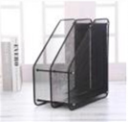
预期发货时间：06/09

